

INFORME DE PRÁCTICAS

PRÁCTICA 8 |  | LISTADO DE NOMBRES
Apellidos | PEÑALVER FERNÁNDEZ
Nombre | ADRIÁN
Grupo | 1º MET | Curso 1 | 2018/2019
Fecha de entrega

Enunciado:
- Copia el código y ejecútalo. Verifica que se cumple nuestro objetivo.
- Ahora ordena tu el apellido de tus compañeros de fila en clase.

Solución:
- Copia el código y ejecútalo. Verifica que se cumple nuestro objetivo.
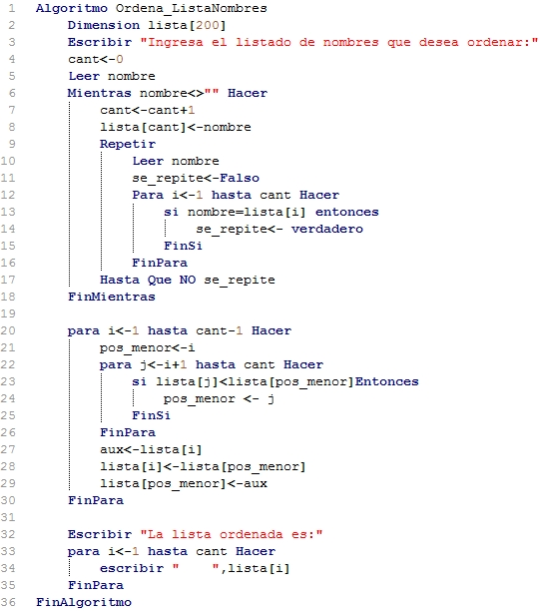

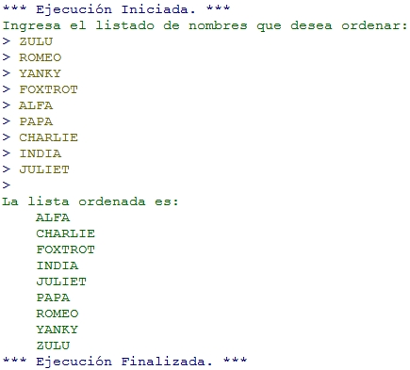
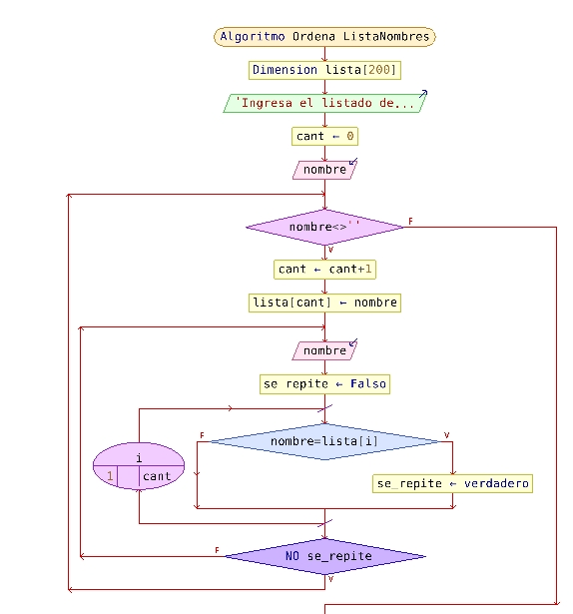

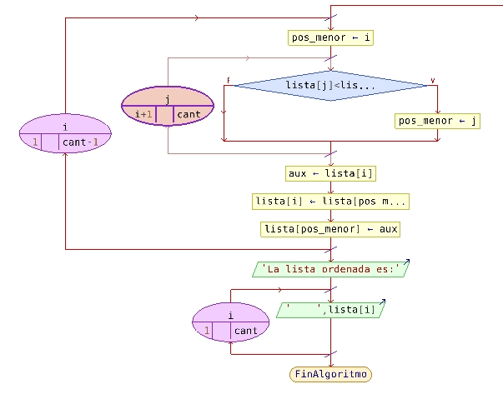
El programa funciona como se ha especificado en el enunciado del problema.

- Ahora ordena tu el apellido de tus compañeros de fila en clase.
